**Общая информация о задании**

Наша команда выбрала регион: Республика Бурятия

https://народы-россии.рф/#sect-map

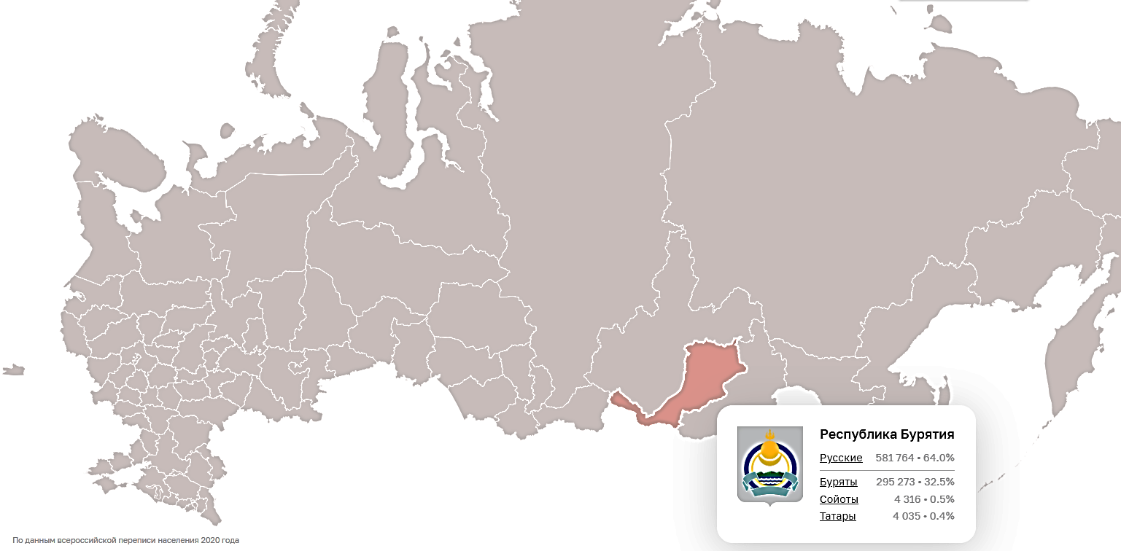

**Распределили подзадачи доклада**

1) Этнос – Глеб

2) Традиционная одежда – Глеб

3) Национальные праздники – Эвелина +

4) Национальные блюда – Данил +

5) Обряды и Культурные особенности – Ира

- *Презентация не нужна. Преподаватель всё откроет в Яндексе!!*